预热器膨胀节硅胶布更换技术要求
我公司预热器C1出口至高温风机管道共有补偿器两件。一件在距四层平台12米处，一件在七层平台2.5米至3米处，如下图最右侧管道。
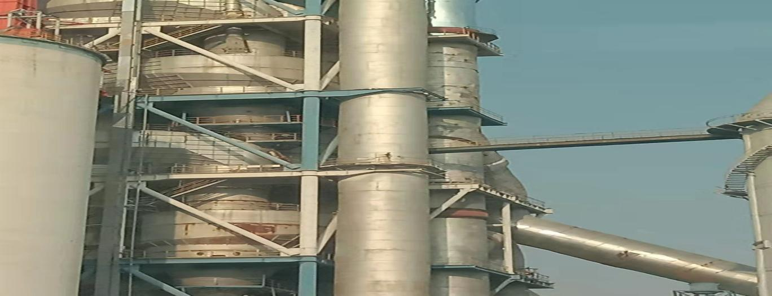
两件补偿器存在漏风现象，可能内部磨损，现需更换硅胶布并修复内部磨损的套筒。
1、施工要求：
（1）、做好安全防护措施，按标准搭好脚手架，施工人员持有高空作业证，现场作业时系好安全带。
（2）、施工过程中内部套筒焊接要密实、平整。不得出现虚焊、夹渣、鼓泡、漏焊、气孔等影响强度的缺陷。焊缝焊接完成后毛刺需用角磨机打磨处理。
（3）、补偿器内外套筒上下运行要灵活，不得出现卡碰现象，硅胶布安装要松紧适度，保证管道热胀冷缩相应膨胀量。
（4）硅胶布装配密封要良好，无漏气、漏灰现象。
2、报价要求：
1）、施工方报价含吊装费及氧气、乙炔、焊条等辅材费用，脚手架费用及人工、税费等；税率注明；施工工期澄清函注明；质保12个月。付款检修完成验收合格 付90%，质保期到无质量问题一次性无息付清。
2）、进场资料符合公司附件中18项规定要求。

